ミライニステージ 申込書
申込日
団体名（グループ名） |  |  |  |  | 人数（予定）
代表者氏名 |  | フリガナ
連絡先 |  | ℡
 |  | Mail
実演内容（ジャンル）
参加メンバー（氏名）
保護者署名

希望日 2024年4月 ～ 2025年3月（2つまで選んで丸で囲んでください）
4/20（土） 4/21（日） 5/18（土） 5/19（日） 6/15（土） 6/16（日） 7/20（土） 7/21（日）
8/17（土） 8/18（日） 9/21（土） 9/22（日） 10/19（土） 10/20（日） 11/16（土） 11/17（日）
12/21（土） 12/22（日） 1/18（土） 1/19（日） 2/15（土） 2/16（日） 3/15（土） 3/16（日）
開催場所  （館内図参照） | 1Fおやこだんらん 1Fエンガワラウンジ 2Fデッキラウンジ 広場  その他（ ） ※屋外を予定の場合は、雨天時室内で行います

活動実績
実施日・内容・会場等
実演予定の
演目・曲目
持ち込み品
貸出機材
（貸出機材参照）
貸出備品
(必要個数も記入)
備考

- 貸出機材
品番 | 品名 | 数量
UNI-PEX CGA-200DA | CD付キャリングアンプ | 1
UNI-PEX EWS-120 | 防滴形２ウェイスピーカー | 2
UNI-PEX MD-56T | ダイナミックマイクロホン | 2
UNI-PEX WM-8400 | 防滴ワイヤレスマイク | 2
 | マイクスタンド | 2
Panasonic WS-X77 | ワイヤレスパワードスピーカーシステム | 1
Panasonic WX-4300B | ワイヤレスマイクロホン | 1
EPSON EB-2247U | プロジェクタ | 1
EPSON ELPSC25 | 90型ワイドスクリーン | 1

- 貸出備品
長机、椅子、延長コード、ドラムコード

- 条件
- プロ・アマ不問（アマチュアの方、公演に慣れていない方歓迎）
- 時間はアンコールを含めおよそ40分とします。
- 準備、リハーサルを行う場合は開演の1時間前とします。
- 事前に打ち合わせのために来館してください。
- 活動実績や過去のイベント経歴、音楽等の場合は演奏音源の提出をしていただきます。
（YouTubeやSNSなどのデータをお持ちの方は、閲覧可能なURLを備考欄にご記載ください。）
- 貸出品の他に持ち込みがある場合は事前に申告してください。
- 未成年のみでの参加の場合は保護者の同意を得て、保護者署名欄に記名してください。

- その他
記録として撮影をさせていただきます。撮影した資料はホームページやSNSで使用させていただきますのでご了承ください。
- 来場者の参加費は無料です。出演者への謝礼、交通費等の支給はありません。
- ご記入いただいた個人情報は出演等の連絡以外の目的には使用いたしません。

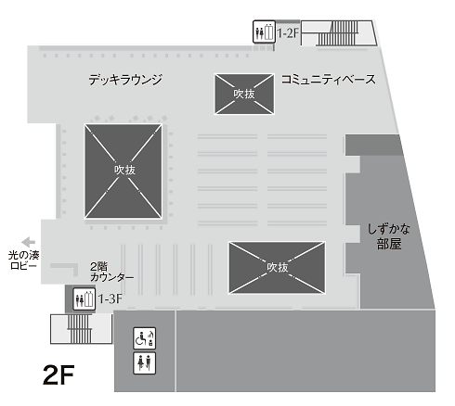
- 館内図（演奏場所参考

